2025年湖南省普通本科高校教育教学改革

典型分享项目成果简介

项目名称：大语言模型背景下知识图谱赋能《数据结构与算法》课程教学改革研究

单位名称：湖南工商大学

项目主持人：黄少年

团队成员： 陈荣元、李广琼、季洁、文沛然

1. **项目研究背景**

知识图谱已广泛应于构建可解释的人工智能服务，将知识图谱技术融合于高校教学进程中，被普遍认为是教学信息化、智能化发展的重要方向。课程知识图谱在课程教学能较好地用先进信息技术解决教学资源共享、教育规模化与专业化、教育个性化的诸多问题，全面系统地为教育者提供多维度的知识，充实教育者的学习空间，有助于学习者系统地进行知识架构和关联， 激发学习者的自主应用和创新能力，进而促进学习者主动进行相关知识的探索、学习、实践和创新，为面向系统的、过程的、多维度的、动态的教育评价提供可能。因此，充分挖掘课程知识图谱在当前教育学习方式变革中的潜在作用，有利于促进大语言模型背景下课程教学模式的创新。

《数据结构与算法》课程是电子信息类相关专业的重要专业核心课程，主要研究数据的各种组织形式、存储结构，以及建立在不同存储结构之上的各种算法设计、实现和分析，对于提升学生解决复杂工程问题的能力和实践创新能力具有重要作用。但由于该课程知识点繁杂、实践性强，在教学实践中通常存在教学内容和知识运用不易、数思维和实践能力不强、学习兴趣和自主学习不够、教学方法和评价手段不新等问题。鉴于此，本项目坚持“以学生为主体，以能力为导向”的育人理念，探索大语言模型背景下知识图谱赋能的课程改革新模式，厘清基于知识图谱的多路径课程教学体系与实践路径，深入推进创新型、应用型、复合型高级专门人才培养。

1. **研究目标、任务和主要思路**

**1、研究目标、任务**

本项目以我校电子信息类专业基础课程《数据结构与算法》的教学改革为研究对象，深入研究不同专业的育人目标，通过课程教学改革实现以下目标：

（1）深入研究大语言模型对高校课程形态变革的影响，探索动态知识图谱驱动与能力导向相融合的《数据结构与算法》教学模式；

（2）通过构建基于ChatGPT的课程动态知识图谱，探索知识图谱赋能的《数据结构与算法》多路径教学体系设计与立体化课程资源建设；

（3）实现“以学生为主体，以教师为主导，以知识图谱为驱动，以成果为导向”的育人模式，全面提升学生解决复杂工程问题的能力和实践创新能力，形成可推广的课程改革模式，切实促进我校电子信息类人才培养质量的提升。

**2、主要思路**

本课题遵循“构建教学模式—探索实践路径”的研究思路，具体研究思路如下：

（1）**“一体二驱三层四融合”课程教学新模式**：本项目的课程教学改革研究始终坚持以学生为主体，以大语言模型和动态知识图谱为驱动，包含基础层、核心层、能力层的分层教学育人模块，实现课程教学的知识与趣味融合、线上与线下的融合、课内与课外融合、理论与实践融合，切实贯彻提升学生解决复杂工程问题的能力和实践创新能力的育人目标。

（2）**基于chatGPT的课程动态知识图谱构建**：探索基于chatGPT多轮提示的形式，从课程资源、课程知识点、课程能力目标等角度出发构建《数据结构与算法》课程动态知识图谱，在辅助教师优化教学体系设计的同时，为学生提供智能化和个性化的针对性教学服务。

**（3）知识图谱赋能的多路径课程教学体系优化**：探索“能力导向+问题驱动”的课程教学体系，以知识图谱为核心，从教学目标分解、分层教学实施、线上线下资源整合、多元教学评价等方面探索多路径的教学体系优化，逐步提高学生解决复杂工程问题的能力和实践创新的能力。

1. **主要工作举措**

**1、基于ChatGPT的课程知识图谱构建与可视化研究**

以《数据结构与算法》课程为研究对象，通过构建课程本体模型，结合ChatGPT和Neo4j图数据库技术，提出了一种课程知识图谱自动构建和可视化方法，方法框架图如图1所示。

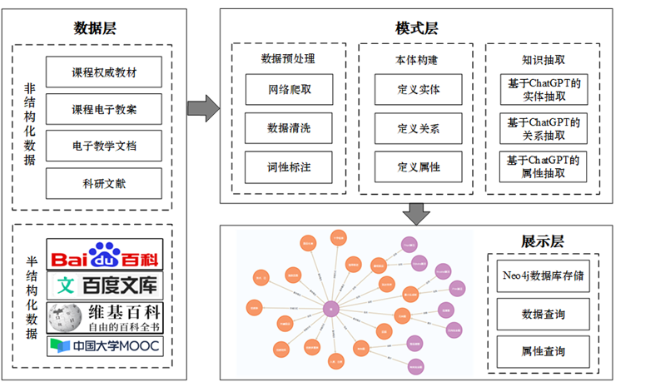

图1 课程知识图谱构建与可视化流程

① 课程本体模型构建：根据《数据结构》课程教学基本要求、权威教材以及课程相关教学名师的意见，归纳总结课程的核心概念，提炼知识实体、属性及关系构建课程的本体模型。

②基于ChatGPT的知识图谱构造：首先，基于ChatGPT的课程知识点实体抽取。使用ChatGPT进行信息抽取实体需要用到固定的模板，使用不同的模板进行抽取的效果也不尽相同。多轮问答模板有助于提升信息抽取的准确性和完整性，通过多轮次的交互问答，ChatGPT能够更深入地理解用户的查询意图，并根据用户的需求逐步细化和扩展抽取的信息范围。然后，采用ChatGPT分别进行实体属性、实体关系抽取。

③知识图谱可视化：在使用ChatGPT完成知识点实体、属性和关系抽取后，需要对抽取到的课程知识进行可视化以形成课程知识图谱，本课题采用Neo4j数据库进行可视化呈现。 Neo4j是一种基于图形理论的高性能图数据库。它以节点和关系的形式组织和存储数据，节点表示实体，关系表示实体之间的连接。Neo4j采用了图形数据库的优化存储和查询算法，使得它能够高效地处理复杂的图形结构。通过Cypher查询语言，用户可以轻松地执行各种图形查询操作，如查找节点、查找与此节点相关联的节点、查询节点属性等。

**2、ChatGPT驱动下《数据结构与算法》课程教学改革与实践路径研究**

针对《数据结构与算法》课程教学中存在的教学内容关联性不足、教学方法单一等问题，本项目尝试建立“一体二驱三层四融合”的课程教学新模式，如图2所示。该模式以学生为主体，依托大语言模型与动态知识图谱作为核心驱动力，精心构建一个从基础知识点出发，逐步延伸至基本问题、组合问题乃至复杂问题的分层递进教学模式。通过线上教学与线下实践的深度融合，以及课内知识传授与课外自主探究无缝对接、理论与实践的紧密结合，设计一系列贴近实际工程应用的案例与项目，让学生在解决真实问题的过程中，不仅掌握数据结构与算法的核心理论，更能够锻炼其解决复杂工程问题的能力与实践创新能力。

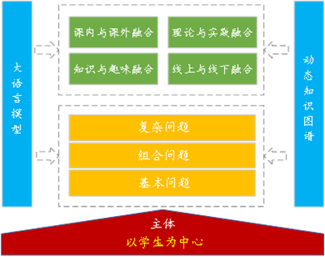

图2 “一体二驱三层四融合”课程教学模式

基于《数据结构与算法》课程知识图谱，通过挖掘多样化的实践路径，丰富知识语义关联，鼓励学生积极探索合适自己的学习路径。教师要加强对学生的引导和沟通交流，充分考虑学科基础、专业领域及动手能力为其制定差异化的多种学习路径，充分发挥学生自身的优势，培养发散性思维和创新性思维。具体过程包括：

（1）个性化学习路径设计: 基于自动构建的知识图谱，设计多条个性化学习路径。如：对于希望深入算法研究的学生，设计包含高级算法分析和优化的路径；对于关注应用实践的学生，则提供更多与实际项目结合的实践案例。同时，为每条学习路径配套相应的线上课程资源（如视频教程、课件、案例库）、线下教材、参考书目及前沿文献等课程资料。

（2）课前预习与引导: 通过学习通、头歌等教学平台，提前发布预习任务，包括观看指定视频、阅读教材章节、思考引导问题等；引导学生使用知识图谱工具进行自主学习，帮助学生建立知识结构，明确学习重点；鼓励学生主动搜索并阅读相关领域的最新研究成果，培养科研意识和创新思维。

（3）课中实践与互动：根据学生兴趣和能力进行分组，每组分配一个实践项目或算法实现任务。鼓励小组成员间相互协作，共同解决问题。课程组教师在课堂中扮演引导者的角色，针对学生在实践中遇到的问题进行答疑解惑。鼓励学生提出自己的见解和解决方案，促进多学科交叉融合。利用教学平台跟踪学生学习进度和知识点掌握情况，实时反馈学习成效。通过平台内的讨论区、问答板块等功能，促进师生、生生之间的互动交流。

（4）课后评价与持续改进: 定期对学生的学习数据进行收集和分析，包括在线学习时长、作业完成情况、测试成绩等，以评估学生的学习效果。结合平时成绩、实践项目报告、期末考试等多种形式进行综合评价。根据评价结果和学生反馈，及时调整和优化知识图谱、学习路径、实践内容及教学策略。

**3、资源平台建设**

为落实知识图谱赋能的《数据结构与算法》课程教学体系，以当前丰富的线上线下教育资源为基础，建设以课程思维题库、课程教学案例库、客观题考试题库、编程考试题库、学习资源库、课程思政案例库为核心的课程资源平台，通过全面整合教学资源，对现有线上与线下混合教学模式进行系统性的重构与优化。课程资源平台采用广泛使用的B/S（浏览器/服务器）架构，以Java作为主要开发语言，采用Spring、Spring MVC、MyBatis框架，结合MySQL数据库，为平台提供了强大且可靠的数据存储解决方案。对于大数据信息的存储和传输，如视频、资料、文档和图片等，平台采用了高效的文件上传和存储机制。

平台分为三种用户类型，分别为学生、教师和管理员。涵盖对学生、教师、课程、课程视频、课程资料、话题、在线考试等众多方面的管理，以及资源浏览和学习数据统计功能。管理员需管理所有用户及本系统所有模块，包括对教学视频数据的上传、下载、播放、收藏等操作，以及对教学资料的增加、删除、下载等管理，还有在线考试的管理，以及话题的发布与回复等。各类型用户首先通过统一页面登录进入到平台，系统会根据用户的类型自动跳转到对应的用户页面，且实现各种类型的用户与之对应的功能。 登录成功后，学生用户可以观看各资源库中所有内容及本院校的课程视频、下载教师发布的教学文档，观看老师上传的资源，包括PPT、WORD、图片等等所有类型的学习文件，且可随时参与话题评论，实现学生教师、学生之间的在线交流沟通。教师可以上传资源至、资源库，管理视频、教学课件、课程资源、发布公告、创建并参与话题评论和在线留言。管理员具有系统最高权限，可以管理思政资源库所有内容和全部院校教师上传和发布的视频课程、课件资料、课程公告、话题评论，以及所有用户的管理等等。

1. **取得的工作成效**

（1）课题组在学术期刊上公开发表论文4篇，具体信息如下：

[1]黄少年,李佩霖,王焕然,等.基于ChatGPT的课程知识图谱构建与可视化研

究——以数据结构课程为例[J].电脑知识与技术,2024,20(31):148-151.

[2] 黄少年,李广琼,王莉. ChatGPT驱动下数据结构与算法课程教学改革与实

践路径[J]. 电脑知识与技术,2025,2(21):134-127.

[3] 李广琼,陈荣元,黄少年,等.工程教育认证背景下软件工程课程混合式教

学模式创新与实践研究[J].电脑知识与技术,2024,20(09):132-135.

[4] 熊曙初,段金焱,黄少年,等.“四新”建设背景下地方高校多方协同育人模

式的研究与实践[J].大学教育,2024,(16):99-103.

（2）课题组以《数据结构与算法》课程为例，设计并实现了基于Spring的课程资源平台。在平台在使用过程中，根据学生反馈意见以及课题组成员讨论意见对课程教学平台构建方案进行修改和完善，以期在后续的教学过程中取得更好的效果。平台实现部分截图如下：

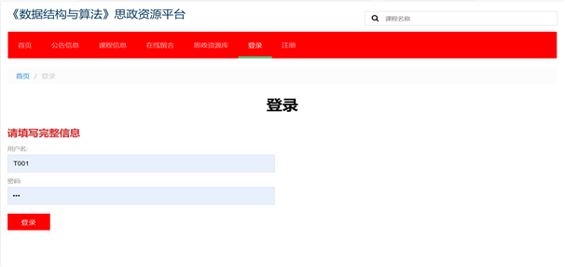

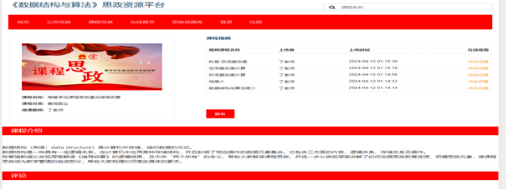

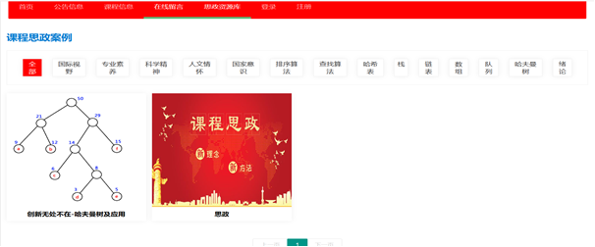

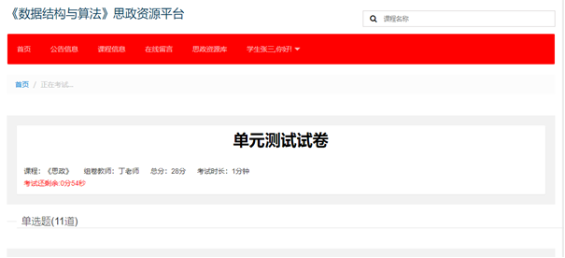

（3）课题组聚焦于创新教学方法，取得了显著成效。积极引入了线上线下混合式教学模式，通过精心设计的在线课程资源与线下互动课堂的有机结合，极大地激发了学生的学习兴趣，课程满意度显著提升。

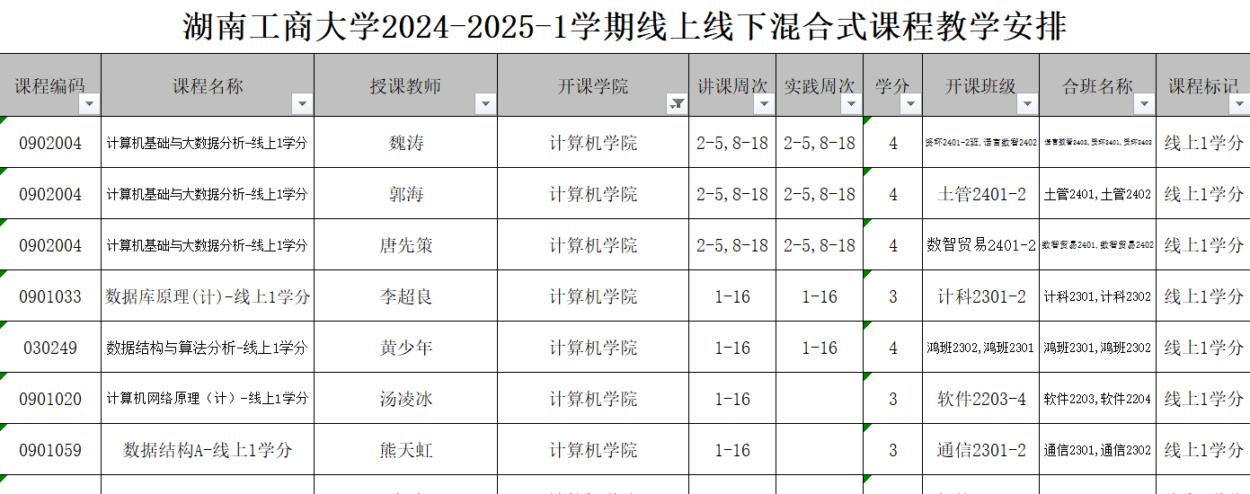

其中，黄少年老师在2023-2024学年第一学期所授《数据结构与算法分析》课程为评为B类优秀课程，黄少年老师、季洁老师2024-2025学年第一学期所授《数据结构与算法分析》课程分别被评为A类、B类优秀课程（已公示）。

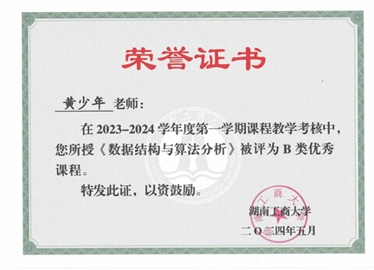

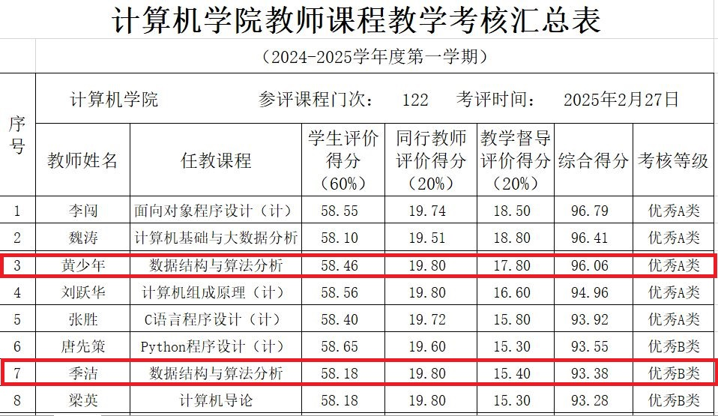

课题组还注重通过学科竞赛培养学生的创新能力和实践能力，精心组织学生参与各类学科竞赛，积极为学生提供全方位的培训和指导。在教师团队的悉心带领下，学生们在竞赛中展现出扎实的专业知识和出色的团队协作能力，2024年共获得省级以上奖项7项，其中国家级奖项1项，省级奖项6项。通过参与学科竞赛，学生们的专业技能得到了显著提升，综合素质也得到了全面发展，为未来的职业发展奠定了坚实的基础。

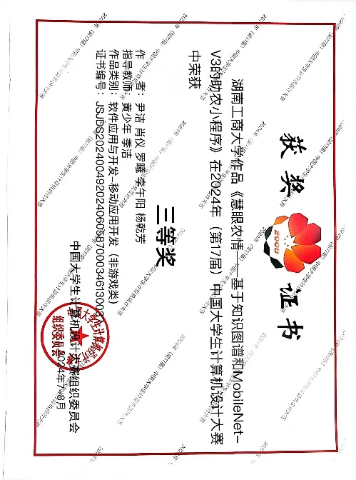 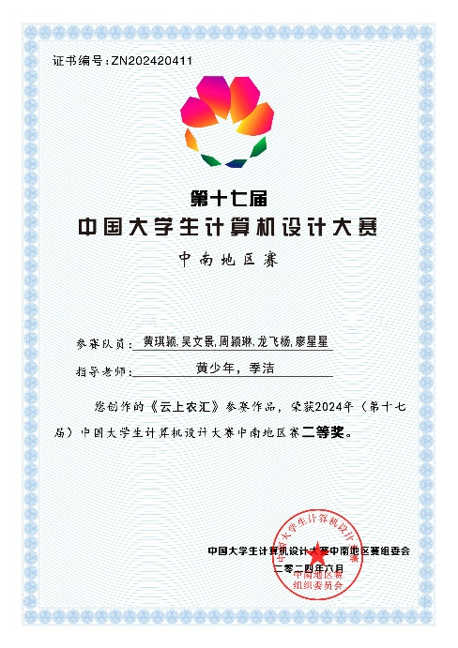

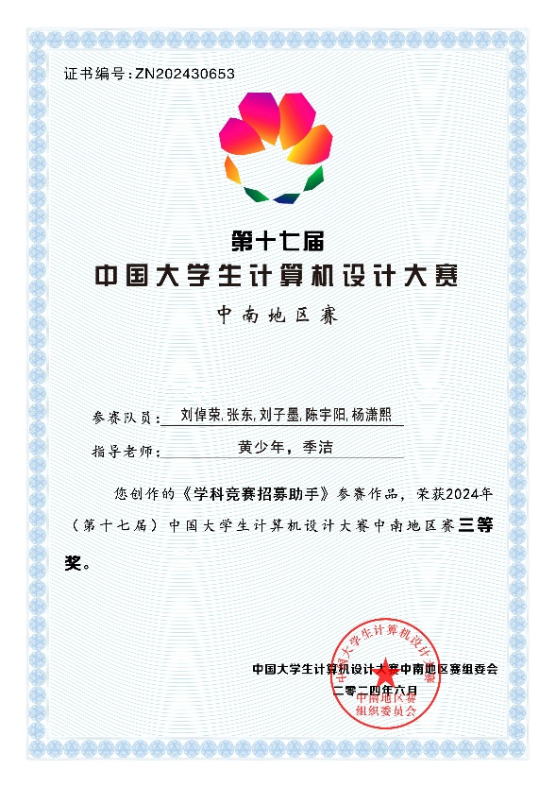 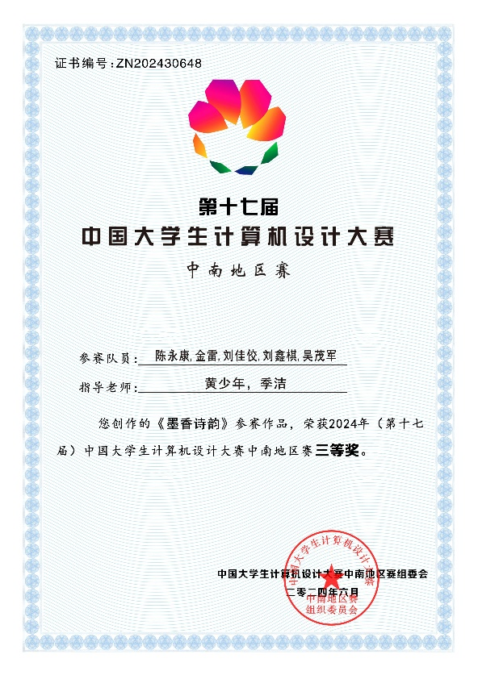

1. 特色和创新点

**1、特色**

课题以我校电子信息类专业开设的《数据结构与算法》课程为研究对象，针对课程在实际教学过程中出现的种种问题，直面理论、技术和应用上的挑战，开展“数据+知识图谱”双轮驱动的教学改革与实践，探索“一体二驱三层四融合”的课程教学新模式，提出基于动态知识图谱的多路径课程教学体系，为大语言模型背景下的电子信息类专业课程改革提供典型示范。

**2、创新点**

理论创新：构建了大语言模型背景下知识图谱赋能的“一体二驱三层四融合”课程教学模式。模式以ChatGPT构建课程知识图谱为基础，优化课程教学体系，并建设相应的课程资源平台，旨在培养学生的实践创新能力，推动创新型、应用型、复合型人才的培养。

实践创新：基于知识图谱驱动与大语言模型相融合的“一体二驱三层四融合”教学模式，从基于chatGPT的课程动态知识图谱构建、知识图谱赋能的多路径课程教学体系优化、课程资源建设三大方面进行该课程的实践路径探索。